Nombre de professionnels de santé : 749 inscrits

Répartition CHU & Hors CHU :

Répartition par GHT :

Répartition professionnels / étudiants :

Répartition par professions :
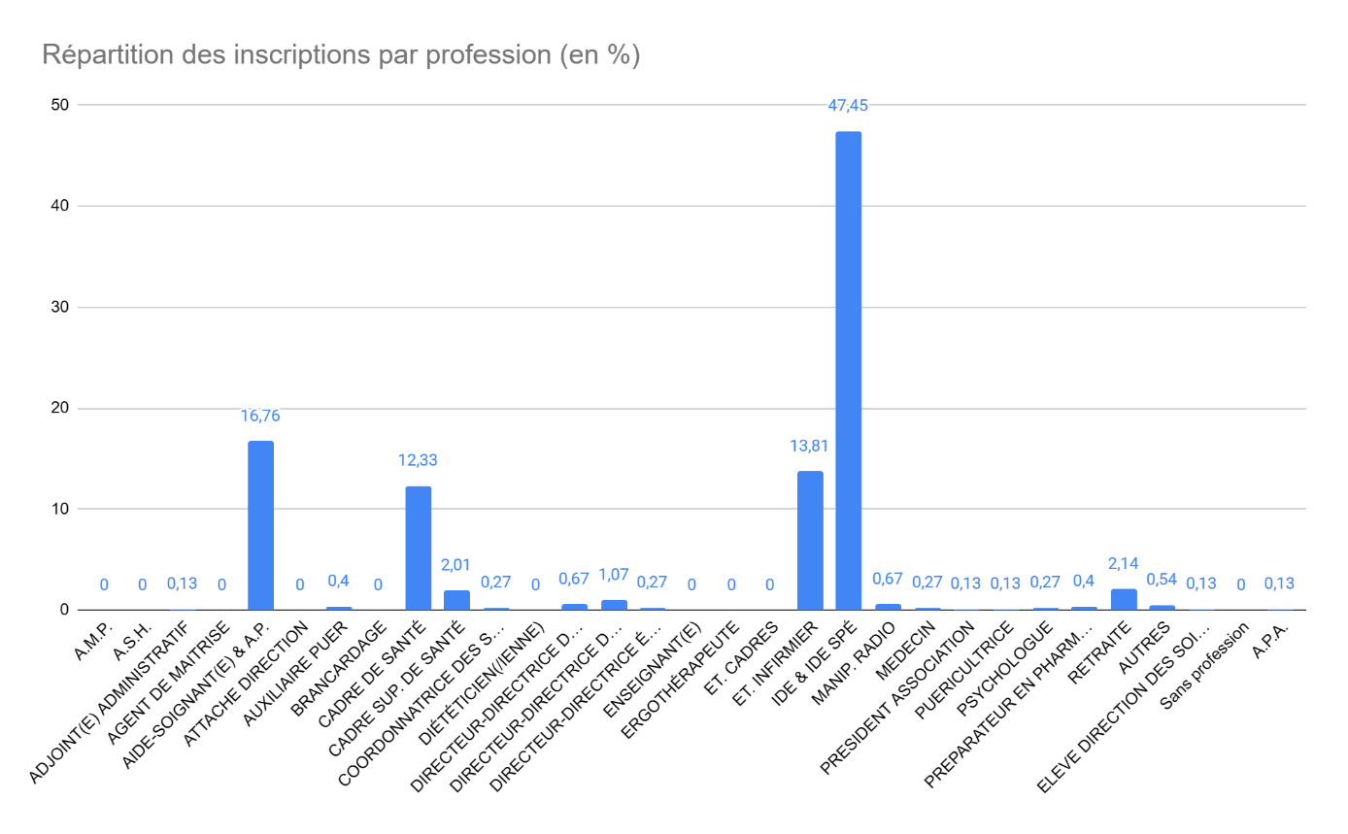
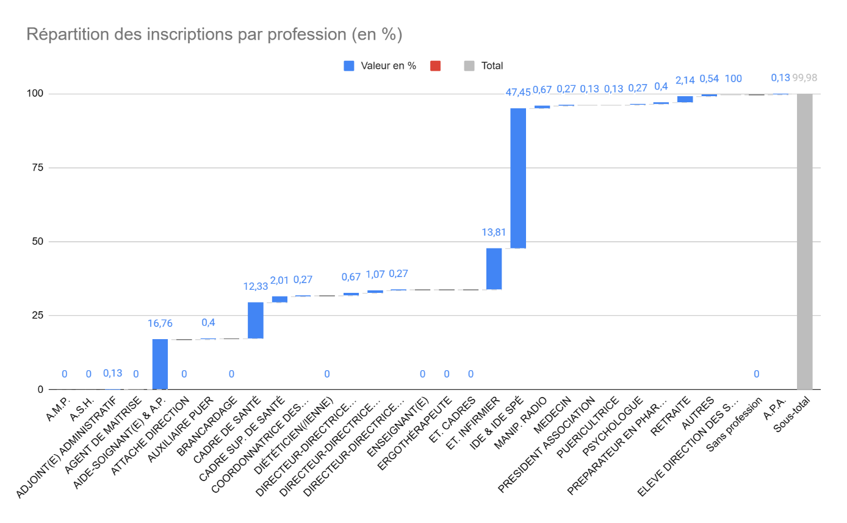

Répartition par type d’établissement :
